Режимы ОПЦИИ
Оглавление

Режимы ОПЦИИ
Пункт ОПЦИИ главного меню содержит единственный режим - АВТОМАТИЧЕСКИЙ ОПРОС, который служит для установки интервала времени, определяющего частоту автоматического обновления системных параметров в информационном окне. При значении интервала 0 автоматическое обновление параметров не производится.
Режим аналогичен одноименному режиму АРМа Администратор-Серверный.
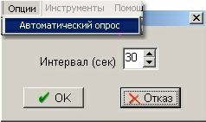
Рисунок 1 - Режимы ОПЦИИ

